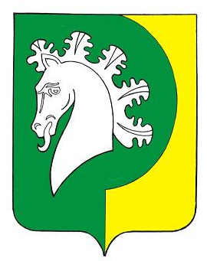
ЧĂВАШ РЕСПУБЛИКИНЧИ  КОМСОМОЛЬСКИ РАЙОНĚ  ШУРУТ ЯЛ ПОСЕЛЕНИН  ДЕПУТАЧĚСЕН ПУХĂВĚ  ЙЫШĂНУ  «19» октябрь 2020ç. № 1/8  Шурут ялĕ |  | ЧУВАШСКАЯ РЕСПУБЛИКА  КОМСОМОЛЬСКИЙ РАЙОН  СОБРАНИЕ ДЕПУТАТОВ  ШЕРАУТСКОГО  СЕЛЬСКОГО ПОСЕЛЕНИЯ  РЕШЕНИЕ  «19» октября 2020г. № 1/8  село Шерауты

О результатах конкурса по отбору кандидатур на должность главы Шераутского сельского поселения Комсомольского района Чувашской Республики

В соответствии с Федеральным законом от 6 октября 2003 года № 131-ФЗ «Об общих принципах организации местного самоуправления в Российской Федерации», Законом Чувашской Республики от 18 октября 2004 года № 19 «Об организации местного самоуправления в Чувашской Республике», статьей 21 Устава Шераутского сельского поселения Комсомольского района Чувашской Республики и Порядком проведения конкурса по отбору кандидатур на должность главы Шераутского сельского поселения, утвержденным решением Собрания депутатов Шераутского сельского поселения Комсомольского района Чувашской Республики от 28 августа 2015 года № 1/124, Собрание депутатов Шераутского сельского поселения Комсомольского района Чувашской Республики р е ш и л о:
Согласиться с решением конкурсной комиссии по проведению конкурса по отбору кандидатур на должность главы Шераутского сельского Комсомольского района Чувашской Республики о признании победителями конкурса Маштанова Сергея Михайловича и Симакову Галину Сергеевну.

Председатель Собрания депутатов
Шераутского сельского поселения В.Н. Ложкова

